Leven en opleiding:
Haring werd geboren op 4 mei 1958 in Reading Pennsylvania, en heeft heel wat bereikt in zijn leven. Zijn grootste inspiratiebron en steun was zijn vader, Allen Haring. Mede dankzij hem trok hij op 16-jarige leeftijd naar één van de grootste kunstscholen in zijn regio, Ivy school of professional art in Pittsburgh. Hij verliet de school in 1976 omdat de commerciële kant van de school niets voor hem was. Kort daarna kreeg hij zijn allereerste tentoonstelling. Ook rond deze tijd werd zijn kunststijl heel duidelijk. Op 19-jarige leeftijd trok de jongen kunstenaar naar New York om er te wonen en te studeren aan School of visual arts in New York nadat hij op zijn tentoonstelling een beurs kreeg aangeboden. Hij ontwikkelde hier ook interesse voor Semiotiek, de relatie tussen de taal, de woorden, hun onderlinge ordening en vooral hoe symbolen betekenis kregen door taal. Haring ontdekte in de metro's de graffiti die hij daar zag. Hij werkte hard op school en ontwikkelde een geheel eigen stijl van visuele communicatie door schilderijen, geluid en film. Hij maakte krijttekeningen op lege billboards in de metro, maakte tekeningen op straat en kreeg steeds meer bekendheid. Omdat hij het idee van niet-commerciële 'kunst voor iedereen' omhelsde was het niet goed meer mogelijk zijn eigen werk te verkopen. Hij exposeerde in 1982 met schilderijen, beelden, beschilderde stukken doek en 'on-site werk', in Galerie 'Shafrazi'. De belangstelling was groot. In de jaren hierna exposeerde hij steeds meer wereldwijd. Haring maakte ook veel decoratieve kunst, bijvoorbeeld op vazen en T-shirts. Betaalbare producten voor een brede doelgroep verkocht hij in zijn eigen winkel in New York City en Tokyo: The Pop Shop. één van zijn hoogtepunten kwam in 1985, toen versierde hij het lichaam van zangeres Grace Jones en werkte mee aan haar video 'I'm Not Perfect'.
Na een steeds vorderende carrière als kunstenaar en beeldhouwer, werd bij de toen 30-jarige Haring de ziekte Aids vastgesteld. Uiteindelijk sterft Haring in 1991, op 33-jarige leeftijd aan zijn ziekte. Zelfs na zijn dood blijft Haring wereldwijd bekend.

Nalatenschap:
Christina Clausen maakte onder andere een documentaire 'the universe of Keith haring' waarin ze beelden weergeeft verspreid over zijn hele leven, interviews met familie en vrienden waaronder Kenny Scherf en Yoko Ono. Ook zijn winkel, de pop shop bleef bestaan. In 2005 koos men voor het sluiten van de winkel en deze te vervangen door een online winkel. Hier zijn geregeld nieuwe collecties te vinden. In Amsterdam bevindt zich op een depotgebouw van het Stedelijk Museum een van Harings overgebleven muurschilderingen. Deze bracht hij aan tijdens zijn solotentoonstelling in het Stedelijk in 1986. De muurschildering gaat sinds lang verscholen achter een aluminiumwand, die later werd geplaatst ter isolatie van het gebouw. Wegens dreigende sloop waren er plannen om de muur te verplaatsen naar het Museumplein, iets wat technisch onmogelijk bleek. Er wordt daarom gezocht naar een herbestemming voor het pand. Voor dezelfde tentoonstelling beschilderde Haring een enorm transparant doek dat in het trappenhuis bij de centrale hal van het Stedelijk hing. Het is daarna in de collectie van het Stedelijk opgenomen. Ook maakte Haring in die periode een schildering op de liftdeuren van de kunstacademie in Utrecht, na een lezing die hij daar voor studenten gaf.
Andere muurschilderingen van Haring zijn te vinden in het casino van Knokke, op het Necker Kinderziekenhuis in Parijs, de blinde zijmuur van een kerk in Pisa en bij een basketbalveld in New York City.
Kort voor de dood van Haring richtte hij een stichting op. Deze Keith Haring Foundation zorgt sindsdien voor het erfgoed, onder meer door een eigen collectie internationaal tentoon te stellen, een (online) archief te beheren, controleert de authenticiteit van Harings werk en verkoopt de producten van The Pop Shop. Ook financiert deze foundation projecten voor onderwijs, AIDS bestrijding en restauraties van Harings werk.
In 2008 en 2009 maakte Madonna een eerbetoon aan Keith Haring, met wie ze bevriend was, door zijn afbeeldingen in de Sticky & Sweet Tour te gebruiken tijdens Into The Groove.
In 2013 was de grote overzichtstentoonstelling Keith Haring: The Political Line, te zien in Musée d'Art Moderne de la Ville de Paris, waarin de focus lag op zijn politieke uitingen in de kunst. De tentoonstelling zal eind 2014 te zien zijn in San Francisco en in 2015 doorreizen naar München en Rotterdam.

Kunst:
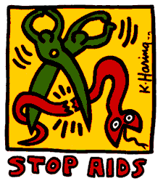
Keith Haring is begonnen met graffiti tekeningen te maken in metro hallen. Hij zag veel zwarte bladzijdes en versierde die. Hij versierde ook de muren. Harings kunst behoorde tot de moderne kunst en dan vooral de popart en de graffiti-art. In zijn werken gebruikte Haring verschillende bekende maatschappelijke thema's waaronder apartheid, seks en drugs maar ook zijn eigen 'handicap', aids, werd erin verwerkt. Niet enkel zijn vader inspireerde hem maar ook Andy Warhol, Pierre Alechinsky, Christo en Jean Dubuffet. omdat hij van het commerciële idee van de kunst wou afstappen ontwikkelde hij vooral 'kunst voor iedereen' waarmee hij iedereen liet zien dat kunst niet alleen voor de elite hoeft te zijn. Zijn bekendste en voornaamste werken zijn de kettingen van oneindige figuren die in elkaar horen en zo enorme ruimtes vullen, er lijkt geen eind aan te komen. Doordat deze figuurtjes zo bekend zijn kunnen de prijzen ervan tegenwoordig wel heel hoog oplopen. Buiten dit maakte Haring ook sculpturen, schilderijen en kunst op kleine potjes en tasjes.
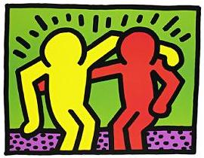
Net zoals het model van onze stoel gebruikt hij hele simpele vormen. Zoals op het plaatje. Je ziet dat het mensen zijn, maar ze hebben geen details. Dus geen vingers, gezicht, haren enzovoort. Alles is heel eenvoudig. Het werk is herkenbaar aan de contouren en de dikke zwarte lijnen die zonder details in één snelle beweging zijn getrokken. De tekeningen zijn zeer platte tekeningen. Er is geen diepte in verwerkt. Bij sommige tekeningen zie je wel kleinere en grotere poppetjes, waardoor er wel grootteverschil in verwerkt is. Ook gebruikt Haring geen lichtval of schaduwen. Er is wel beweging te zien doordat Keith gebruikt maakt van streepjes en krulletje tussendoor.

Enkele werken:
De meeste werken van Haring hebben geen titel: de interpretatie staat de toeschouwer vrij.
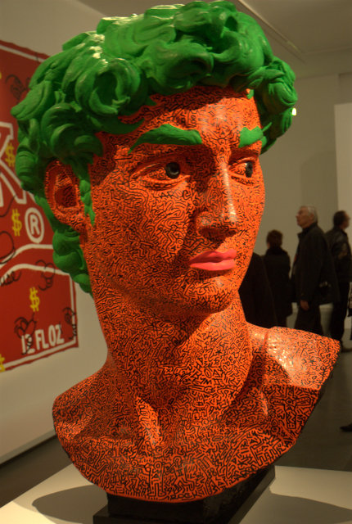
Één van zijn werken is: David van Michelangelo in de interpretatie van Haring. Een iconisch beeld uit de kunstgeschiedenis wordt door hem in graffitikunst gebracht.

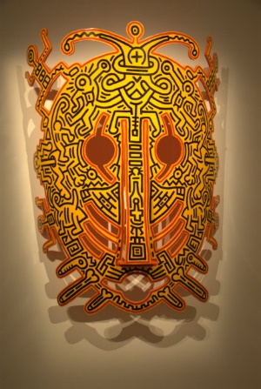
Bij een tweede werk doet hij hetzelfde als bij Michelangelo zijn David. Een etnische kunstvoorwerpen als Afrikaanse maskers of faraograven wordt in graffitikunst gebracht.

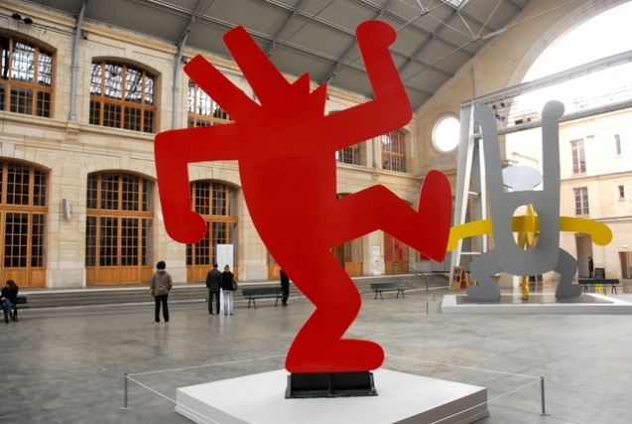

Haring’s geliefkoosde thema’s komen terug in zijn monumentale structuren: de hond als symbool van agressie, het doorboorde individu.

Moderne kunst:
De kunstwerken van Keith Haring behoren tot de moderne kunst. Deze kunststroming wordt ook graffitikunst of Pop -art genoemd. Haring tekent vooral abstracte figuren (zowel mensen als dieren) in allerlei kleuren. Moderne kunst is de term die algemeen gebruikt wordt voor de avant-gardistische artistieke uitingen vanaf het begin van de 20e eeuw tot ongeveer de jaren 60. Belangrijke stromingen in de Moderne Tijd waren kubisme, futurisme, dadaïsme en surrealisme. Modernisme uitte zich zowel in de schilderkunst als in de beeldhouwkunst. Een algemeen kenmerk van de moderne kunst is de drang om te experimenteren en het scheppen van een grotere afstand tussen het kunstwerk en de zichtbare werkelijkheid, bijvoorbeeld door een verregaande abstractie of de nadruk op het kunstwerk als idee.
Popart is een kunststroming die tegelijkertijd, maar los van elkaar, is ontstaan in het Verenigd Koninkrijk en de Verenigde Staten van Amerika in het midden van de jaren vijftig en haar hoogtijdagen beleefde in de jaren zestig van de 20e eeuw. De naam 'popart' is afgeleid van populair art en werd begin jaren zestig overgenomen uit Amerika en Engeland. Het merendeel van de popart bestaat uit schilderijen met grote tot zeer grote afmetingen maar popart bestaat ook uit sculpturen, collages en assemblages. Zoals blijkt uit de bovenstaande beschrijving is het, afgezien van de voorkeur voor populaire onderwerpen, moeilijk om één algemene stijl aan te duiden waaraan alle kunstenaars van de popart voldoen.
Aanvankelijk werden graffiti als low brow art beschouwd, maar toen de uitingswijze evolueerde werd zij in bredere kringen als kunstuiting gezien. De graffitimakers halen inspiratie uit allerlei andere media. De poppetjes die vaak naast de woorden zijn afgebeeld lijken in vorm en lichaamshouding veel op de stripfiguren van Vaughn Bodé. Soms worden zijn hagedissen of typische vrouwenfiguurtjes zelfs uit eerbetoon gekopieerd. Ook in de maatschappelijk aanvaarde kunstvormen is de graffitikunst doorgedrongen. De consumptiegoederen uit de popart, de afkeer van de galeriekunst en de 'happening-en-performance-drang' van de conceptualisten droegen ertoe bij dat de spuitbusschilders in de jaren 80 graffiti als kunstvorm gingen beoefenen.

Bronvermelding:
https://driemaalkustmaartjevisser.wordpress.com/page/2/
http://bvo-keithharing.weebly.com/kunstwerken.html
http://www.olijkenvrolijk.nl/keith-haring-kinderstoel-hout-vilac.html
https://nl.wikipedia.org/wiki/Keith_Haring
https://nl.wikipedia.org/wiki/Graffiti
https://nl.wikipedia.org/wiki/Popart#Verenigde_Staten

